甲状腺機能亢進症 (猫)

こんな症状ありませんか？

- ご飯をよく食べるのに体重が減ってきた
- 興奮しやすくなった
- 水を飲む量が多い、おしっこの量が多い
- 嘔吐や下痢がある
- 毛づやが悪くなった

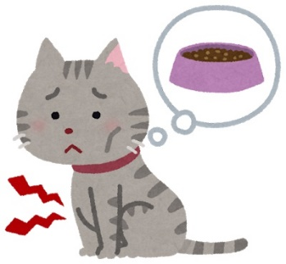
【特徴】

高齢の猫で多い疾患です。
甲状腺から分泌される甲状腺ホルモンは代謝を良くする機能を持ちます。
甲状腺機能亢進症では甲状腺ホルモンが過剰に分泌されることで代謝が異常に亢進し、様々な症状を引き起こします。

【診断】

血液検査で甲状腺ホルモン(T4)を測定します。
院内で測定することが可能です。
T4 ≧ 5 μg/dL であれば甲状腺機能亢進症と診断されます。
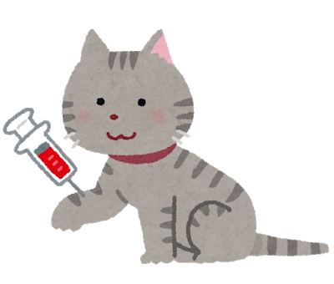
【治療】

甲状腺ホルモンを抑える内服薬を使用します。
定期的に甲状腺ホルモン(T4)を測定しながら内服の量を調整していきます。
生涯内服を継続する必要がある疾患です。
治療を開始すると今まで隠れていた腎臓病が見つかることがあります。

【予後】

慢性腎臓病を併発しているかどうかで予後が変わってきます。
併発していなければ生存期間は５年前後と報告されています。

